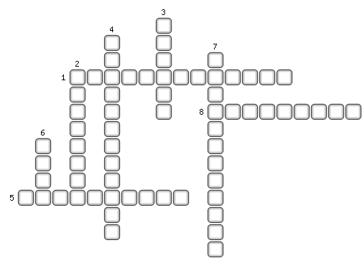
1. Способность вещества растворяться в том или ином растворителе.
2. Физико-химические однородные смеси переменного состава, состоящие из двух и более веществ и продуктов их взаимодействия.
3. Хорошо растворимые в воде основания, создающие в водном растворе большую концентрацию ионов ОН⁻.
4. Неорганические или органические вещества, а также смеси, способные растворять различные вещества.
5. Раствор, в котором данное вещество при данной температуре уже больше не растворяется.
6. Одно из наиболее распространённых и важных веществ на Земле.
7. Способность некоторых химических соединений проявлять кислотные или основные свойства в зависимости от веществ, которые с ними реагируют.
8. Сложные вещества, которые в водном растворе образуют гидроксид-ионы ОН⁻.

ОТВЕТЫ:
1. Растворимость
2. Растворы
3. Щёлочи
4. Растворители
5. Насыщенный
6. Вода
7. Амфотерность

